

**كيفية النسخ الاحتياطي لتسجيلات جهاز Uniview NVR على محرك أقراص فلاش USB من الشاشة؟**

**كيفية النسخ الاحتياطي لتسجيلات جهاز Uniview NVR على محرك أقراص فلاش USB من الشاشة؟**

**الوصف**

***ملاحظة:*** *تنطبق هذه الطريقة على معظم السيناريوهات، وإذا لم تجدي الطريقة نفعًا في حل مشكلتك، فيوصى باستشارة فريق الدعم الفني لدينا.*

<https://global.uniview.com/Support/Service_Hotline/>

**التجهيز**

يشير النسخ الاحتياطي للتسجيلات إلى إجراء نسخة احتياطية من مقاطع الفيديو المخزنة على القرص الصلب لجهاز NVR إلى جهاز تخزين USB. ويلزم مراعاة الشروط التالية:

• تهيئة جهاز تخزين USB إلى التنسيق FAT32 أو NTFS.

• إذن النسخ الاحتياطي مطلوب.

• يُخزَّن التسجيل المراد نسخه احتياطيًا على القرص الصلب لجهاز NVR.

• توصيل جهاز التخزين بجهاز NVR بشكل صحيح.

**خطوات التشغيل**

الخطوة 1: اختر الكاميرا وقم بإعداد الفترة الزمنية أسفل المسار **Menu>Backup>Recording**، ثم انقر فوق **Search**.

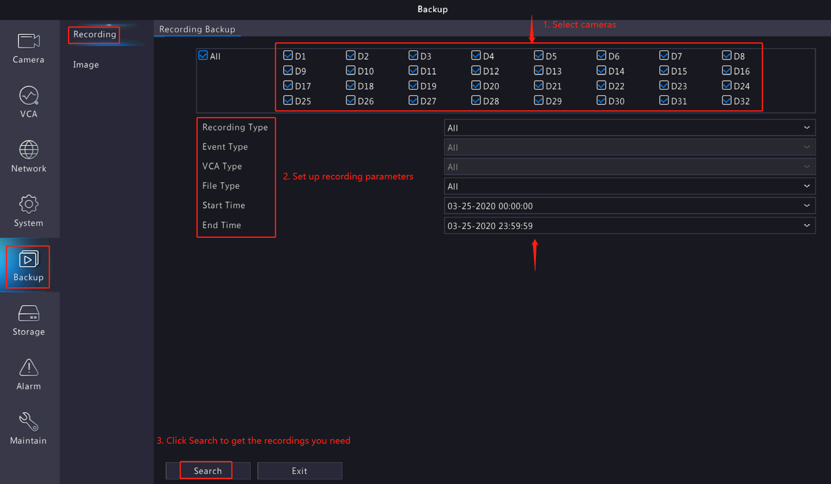

**الخطوة 2:** اختر مقاطع التسجيل التي ترغب في تنزيلها، ثم انقر فوق **Backup**.

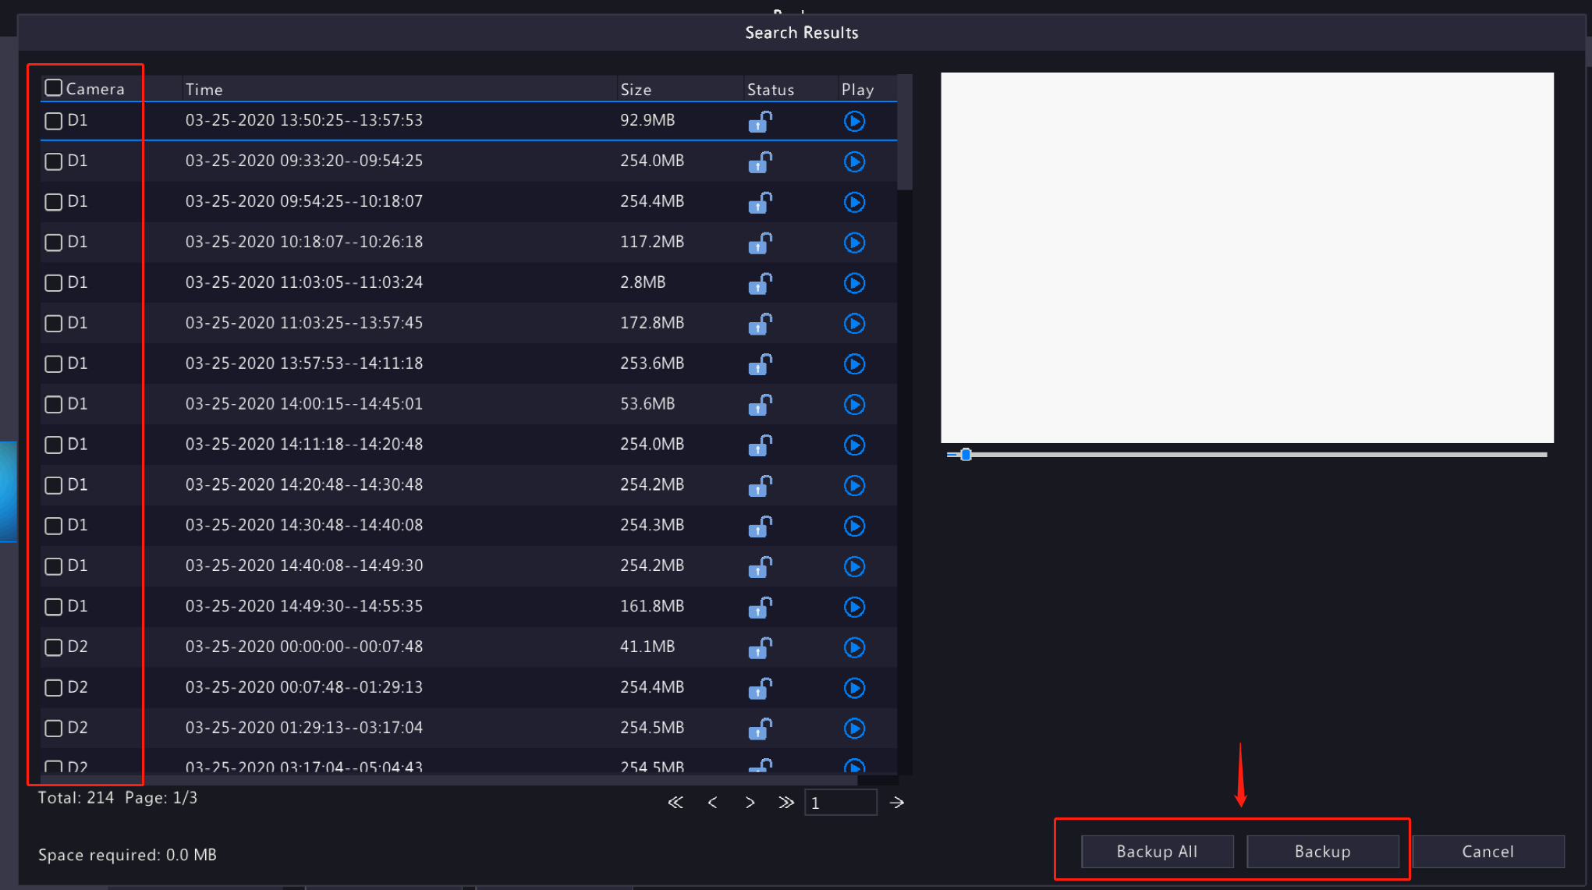

***ملاحظة:*** *انقر فوق*  *في عمود Play لعرض مقطع التسجيل.*

**الخطوة 3:** اختر مسار/موقع حفظ التسجيلات على محرك أقراص USB، ثم انقر فوق **Backup**.

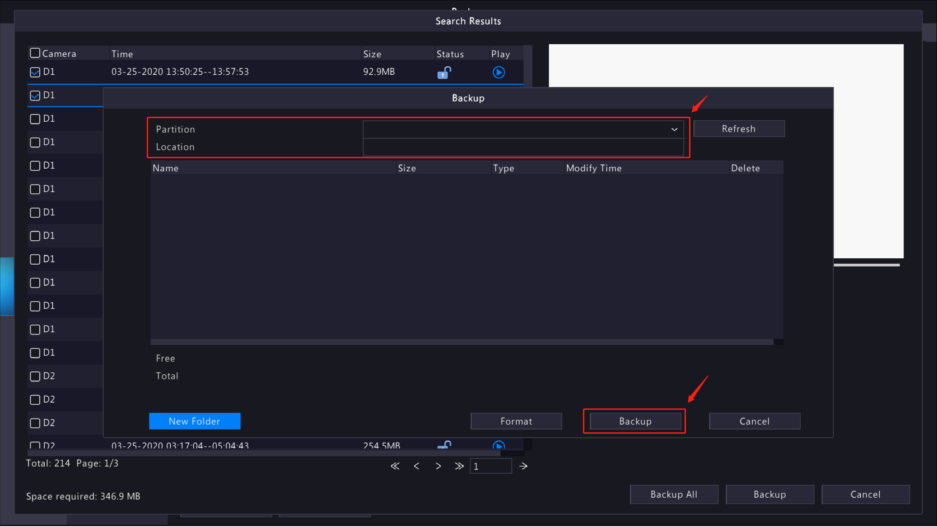

**الخطوة 4:** انتظر لحين اكتمال العملية، وبعد ذلك يمكنك التحقق من التسجيلات الموجودة على محرك أقراص فلاش USB.

***ملاحظة:*** *EZPlayer هو مشغل الوسائط الموصى به لتشغيل التسجيلات المُسجلة من منتجات Uniview. ويمكن تنزيله من* [*https://global.uniview.com/*](https://global.uniview.com/)*.*